Nauczyciel- mgr Natalia Kołc 15.05.2020
Pomoce nauczyciela-Agata Jońca, Magdalena Krasowska
Grupa II

Zalecenia dla wychowanków do pracy w domu w czasie zdalnego nauczania.
Rymowanki pokazywanki i wyciszanki.

Kółko małe, kółko duże
Kółko małe, kółko duże, (Rysujemy palcem w powietrzu małe i duże koło)
Ręce w dole, ręce w górze ,(Ręce w dół i w górę)
Najpierw w prawo, potem w lewo, (Przechylamy w prawo i lewo)
Tak się buja w lesie drzewo.(Bujamy na boki.)
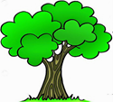

Trójkąt, kwadrat, serce, koło
Trójkąt, kwadrat, serce, koło (Rysujemy każdą z figury palcami w powietrzu)
Dzisiaj w domu jest wesoło (Rysujemy palcami uśmiech na twarzy)
Serce duże, serce małe (Rysujemy w powietrzu serduszka)
Już wesołe koło całe. . (Rysujemy palcami uśmiech na twarzy)

Ręce w górę, ręce w bok
Ręce w górę, ręce w bok, ( Ręce w górę i w bok)
Klaśnij, tupnij i zrób skok.(Klaśnięcie, tupnięcie, wyskok)
Ręce w dole, ręce w górze, (Ręce w dół i w górę)
Palec idzie już na buzie. (Kierujemy palec na buzie.)
Mam paluszków całą gromadkę
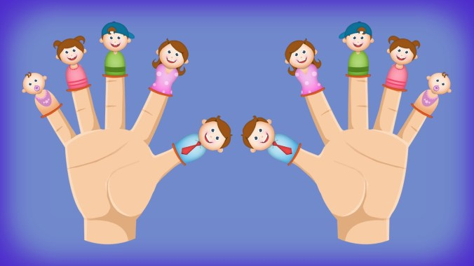
Mam paluszków całą gromadkę, (Wyciągamy 5 palców)
Wyprawię je zaraz w rejs moim statkiem. (Z drugiej dłoni formujemy łódeczkę)
Kapitan Kciuk na rufie stoi, (Kładziemy kciuk na dłoni-łódeczce)
A obok bosman, co niczego się nie boi (Dokładamy palec wskazujący)
Kolorowa papuga, Pirat i Piratka (Dokładamy palec środkowy, serdeczny i mały_
I już palców jest gromadka. (Ruszamy wszystkimi (5) palcami.)
Głowa, ramiona, kolana, pięty
Głowa, ramiona, kolana, pięty, (Pokazujemy kolejno)
Nos do góry, brzuch wciągnięty,(Pokazujemy kolejno)
Przysiad, wyskok, obrót w koło,(Pokazujemy zgodnie z opisem)
Już każdemu jest wesoło. (Rysujemy uśmiech dwoma palcami.)
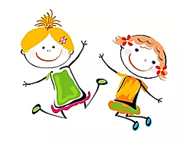
Bibliografia;
Rymowanki pokazywani i wyciszanki – https://panimonia.pl
Hulajmowa- strona poświęcona edukacji dzieci o specjalnych potrzebach edukacyjnych.
www. logopedka.pl
Wierszyki do pokazywania- bazar nauczycieli wychowania przedszkolnego
Opracowanie własne na podst dostępnych materiałów.

